**Proceso para mantener tabla Empleados**

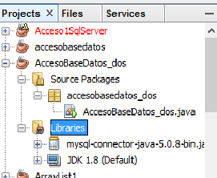

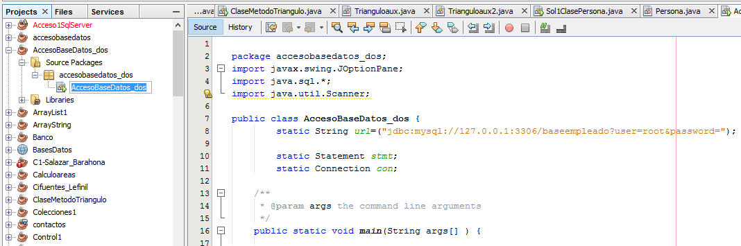

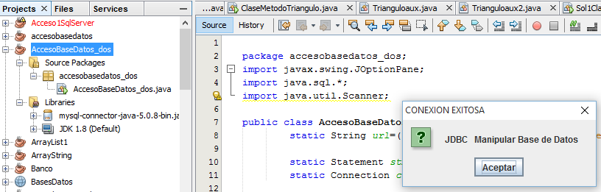

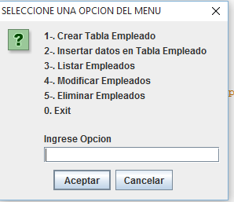

package accesobasedatos_dos;

import javax.swing.JOptionPane;

import java.sql.*;

import java.util.Scanner;

public class AccesoBaseDatos_dos {

static String url=("jdbc:mysql://127.0.0.1:3306/baseempleado?user=root&password=");

static Statement stmt;

static Connection con;

/**

* @param args the command line arguments

*/

public static void main(String args[] ) {

// TODO code application logic here

JOptionPane.showMessageDialog(null,"JDBC Manipular Base de Datos","CONEXION EXITOSA",JOptionPane.QUESTION_MESSAGE);

int opcion = -1;

do{

opcion = escoger_opcion(); // llama el metodo para escoger la opcion

if (opcion != 0){

EjecutarOpcion(opcion); // llama el mÃ©todo para ejecutar la opcion

}

}

while ( opcion != 0);

System.exit(0);

}

public static int escoger_opcion()

{

String opcion;

int op;

opcion = JOptionPane.showInputDialog(null,

"1-. Crear Tabla Empleado\n"+

"2-. Insertar datos en Tabla Empleado\n"+

"3-. Listar Empleados\n"+

"4-. Modificar Empleados\n"+

"5-. Eliminar Empleados\n"+

"0. Exit\n\n"+

"Ingrese Opcion ", "SELECCIONE UNA OPCION DEL MENU",JOptionPane.QUESTION_MESSAGE);

op = Integer.parseInt(opcion);

return op;

}

public static void EjecutarOpcion(int opc){

if(opc==1){

crearEmpleado();

}

if(opc==2){

insertarEmpleados();

}

if(opc==3){

recuperarEmpleados();

}

if(opc==4){

modificarEmpleados();

}

if(opc==5){

eliminarEmpleados();

}

}

public static Connection getConnection()

{

try {

// Para conexion a MySQL

Class.forName("com.mysql.jdbc.Driver");

} catch(java.lang.ClassNotFoundException e) {

System.err.print("ClassNotFoundException: ");

System.err.println(e.getMessage());

}

try {

// Para conexion a MySql

con =DriverManager.getConnection(url);

} catch(SQLException ex) {

System.err.println("SQLException: " + ex.getMessage());

}

return con;

}

// CREATE TABLE Empleado (Employee_ID INTEGER,Name VARCHAR(30));

public static void crearEmpleado()

{

Connection con = getConnection();

String createString;

createString = "create table Empleados (" + "Employee_ID INT AUTO_INCREMENT, "

+ "Name VARCHAR(30), "

+ "Cargo varchar (35), "

+ "Sueldo_Base INTEGER, "

+ "PRIMARY KEY(Employee_ID))";

try {

stmt = con.createStatement();

stmt.executeUpdate(createString);

stmt.close();

con.close();

JOptionPane.showMessageDialog(null,"Empleado Tabla Creada");

} catch(SQLException ex) {

System.err.println("SQLException: " + ex.getMessage());

JOptionPane.showMessageDialog(null,"La tabla Empleado ya existe ,continue con la opcion 2");

}

} // fin crearEmpleado()

public static void insertarEmpleados()

{

Connection con = getConnection();

String insertString1, insertString2, insertString3, insertString4;

insertString1 = "insert into Empleados values(null,'Juan' ,'Administrativo','350000')";

insertString2 = "insert into Empleados values(null,'Sonia' ,'Secretaria' ,'450000')";

insertString3 = "insert into Empleados values(null,'Pablo' ,'Supervisor' ,'550000')";

insertString4 = "insert into Empleados values(null,'Manuel','Jefe' ,'750000')";

try {

stmt = con.createStatement();

stmt.executeUpdate(insertString1);

stmt.executeUpdate(insertString2);

stmt.executeUpdate(insertString3);

stmt.executeUpdate(insertString4);

stmt.close();

con.close();

} catch(SQLException ex) {System.err.println("SQLException: " + ex.getMessage());

}

JOptionPane.showMessageDialog(null,"Datos Insertados en tabla Empleados Table");

}

public static void recuperarEmpleados(){

Connection con = getConnection();

String result = null;

String selectString;

selectString = "select * from empleados";

result =" ID Nombre Cargo S_Base \n";

try {

stmt = con.createStatement();

ResultSet rs = stmt.executeQuery(selectString);

while (rs.next()) {

int id = rs.getInt("Employee_ID");

String name = rs.getString("Name");

String Cargo = rs.getString("Cargo");

String Sueldo_Base = rs.getString("Sueldo_Base");

result+= id+" \t"+ name+" \t"+ Cargo+" \t"+ Sueldo_Base+" \t\t \n";

}

stmt.close();

con.close();

} catch(SQLException ex) {

System.err.println("SQLException: " + ex.getMessage());

}

JOptionPane.showMessageDialog(null, result);

}

public static void modificarEmpleados(){

Connection con = getConnection();

Statement stmt;

String ActuString;

//

int Employee_ID= Integer.parseInt(JOptionPane.showInputDialog(null,"Introduzca el ID del Empleado a Modificar :","ADVERTENCIA", JOptionPane.ERROR_MESSAGE));

//

String Name = JOptionPane.showInputDialog(null,"Introduzca el nuevo Nombre de Empleado","ADVERTENCIA", JOptionPane.WARNING_MESSAGE);

//

String Cargo = JOptionPane.showInputDialog(null,"Introduzca el nuevo Cargo","ADVERTENCIA", JOptionPane.WARNING_MESSAGE);

//

int Sueldo_Base = Integer.parseInt(JOptionPane.showInputDialog(null,"Introduzca el nuevo Sueldo :","ADVERTENCIA", JOptionPane.WARNING_MESSAGE));

ActuString ="update empleados set Name ='"+Name+"',Cargo='"+Cargo+"',Sueldo_Base='"+Sueldo_Base+"' where Employee_ID="+Employee_ID+"";

try {

stmt=con.createStatement();

int confirmar=stmt.executeUpdate(ActuString);

if(confirmar==1){

JOptionPane.showMessageDialog(null,"****Cambio de Cargo y Sueldo REALIZADO CON EXITO***","ACTUALIZANDO", JOptionPane.WARNING_MESSAGE);

}else{

JOptionPane.showMessageDialog(null,"****Cambio de Cargo y Sueldo NO REALIZADO !!!!!!!!!","ACTUALIZANDO", JOptionPane.WARNING_MESSAGE);

}

}catch (SQLException ex) {

System.out.println(ex.getMessage());

//JOptionPane.showMessageDialog(null, "Empleado borrado del registro");

}

}

private static void eliminarEmpleados() {

//

Connection con = getConnection();

Statement stmt;

String BorrarString;

//

int Employee_ID= Integer.parseInt(JOptionPane.showInputDialog(null,"Introduzca el ID del Empleado a Elimina :","ADVERTENCIA", JOptionPane.ERROR_MESSAGE));

//

BorrarString ="delete from empleados where Employee_ID="+Employee_ID;

try {

stmt=con.createStatement();

int confirmar=stmt.executeUpdate(BorrarString);

if(confirmar==1){

JOptionPane.showMessageDialog(null,"****Empleado Eliminado con EXITO***","ELIMINADO", JOptionPane.ERROR_MESSAGE);

}else{

JOptionPane.showMessageDialog(null,"****Empleado NO Existe !!!!!!!!!");

}

stmt.close();

con.close();

}catch (SQLException ex) {

System.out.println(ex.getMessage());

}

}

}// Fin de clase JDBCPrograma